**告警门灯TH-31MD**

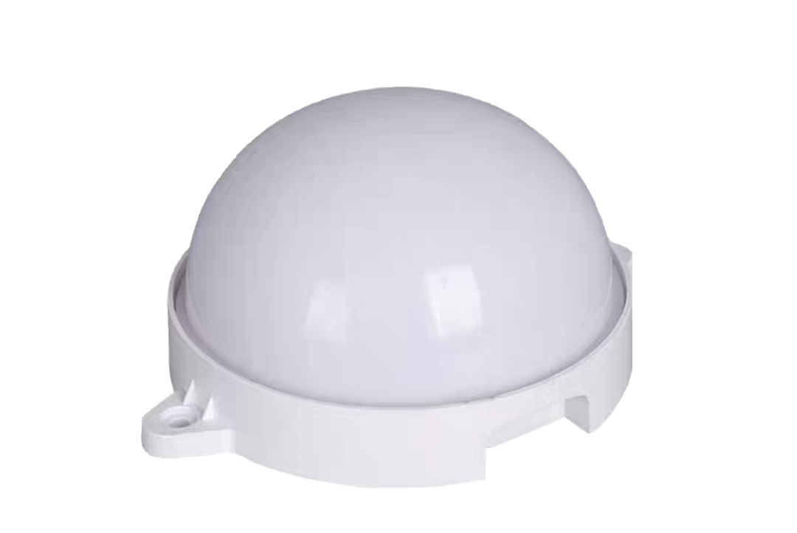

■ **产品概述**

智慧医疗医护对讲系统告警门灯，用于连接音频数据交换机接收到病房内的告警信息会以对应颜色或闪烁频率的灯光显示。

■ **功能特点**

1. 轻便，简单适用大部分安装场景需求。
2. 可提供多种颜色灯光进行信息提醒。

■ **各部名称及功能**

1、需将告警灯引出的公座插入音频数据交换机对应插口如图：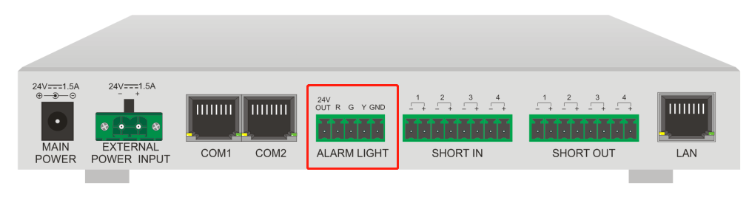

2、对音频数据交换机绑定后接入病床分机以及紧急按钮告警门灯状态如图：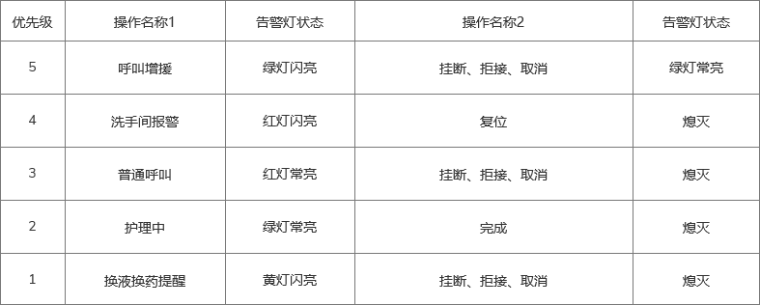

■ 性能参数

|  |  |
| --- | --- |
| 型号 | TH-31MD |
| COM接口 | 两个COM口，接上级设备以及级联其他分机 |
| 工作温度 | -10℃~+45℃ |
| 工作湿度 | 20%～80%相对湿度，无结露 |
| 整机功耗 | ≤5W |
| 电源 | 由上级设备提供供电 |
| 安装方式 | 嵌入式 |

■ 安装方法

